UTILISER UNE ŒUVRE D’ART POUR ILLUSTRER UNE IDEE

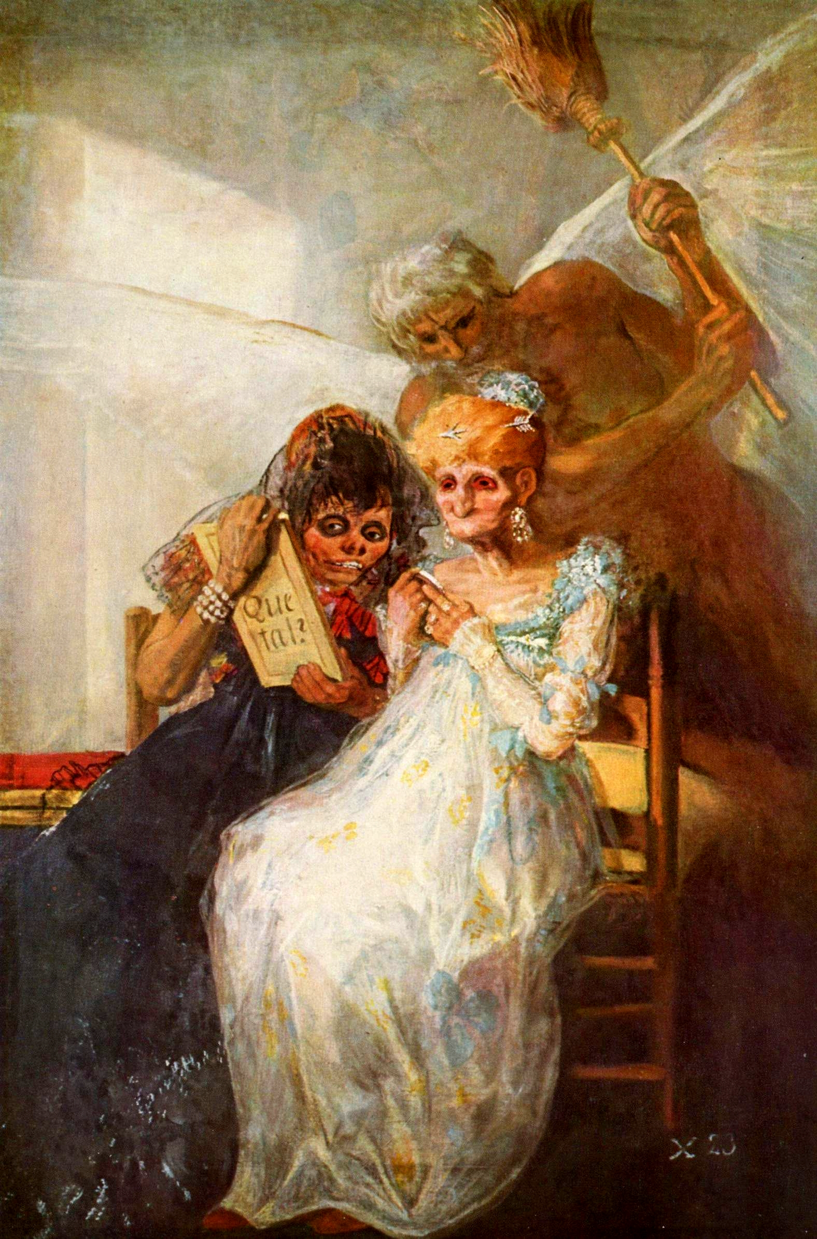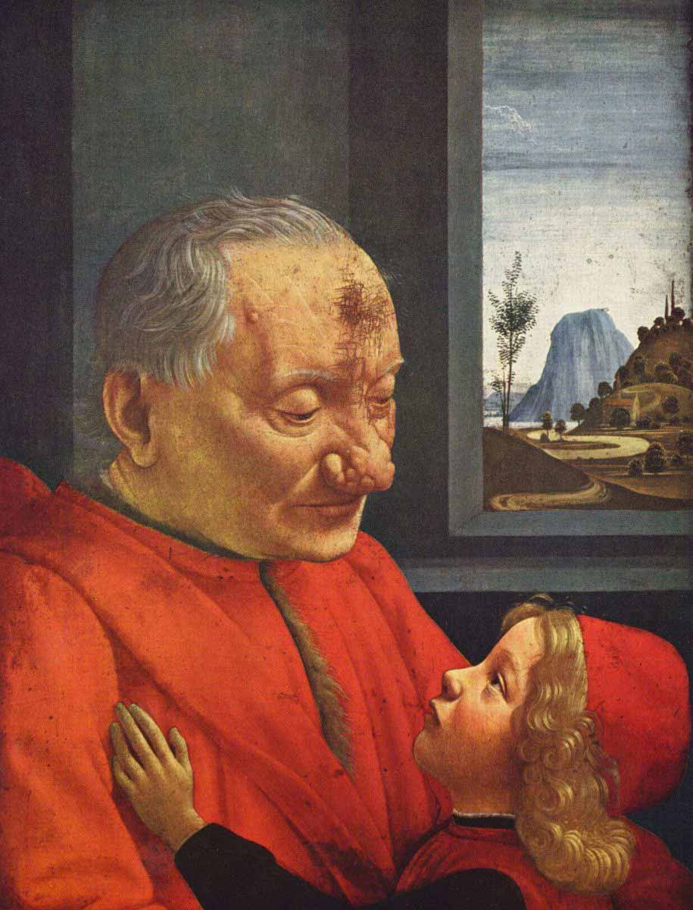

Les Vieilles, de Goya et Portrait d’un vieillard et d’un jeune garçon, de Ghirlandaio

EXERCICE 4 : l’illustration


Soit le sujet de dissertation La fuite du temps est-elle nécessairement un malheur ? Complétez au mieux chacune des deux phrases suivantes.

Comme l’illustre le tableau Les Vieilles, de Goya, la fuite du temps est toujours un malheur. En effet,

Comme l’illustre le Portrait d’un vieillard et d’un jeune garçon, de Ghirlandaio, la fuite du temps n’est pas nécessairement un malheur. En effet,

